领料及入库单导入K3操作说明

**一 领料单导入K3**

【仓储】→【出库单】

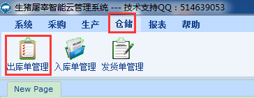

筛选日期时间（目前系统生产延时为-6，如1号18点后至2号18点领料数据，单据日期为2号。），产品提货人（分割领料），筛选完成后点击导出按钮（选择内所有单据导出到金蝶K3）。

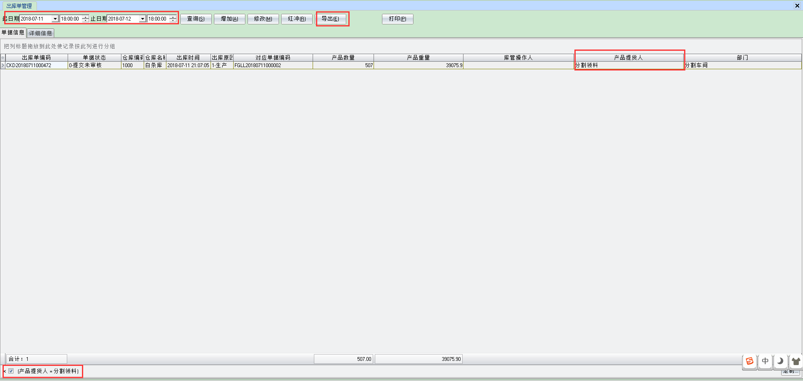

开始导入

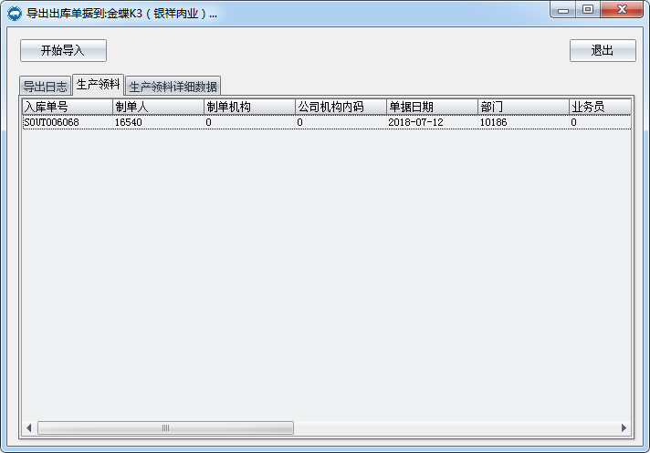

若出现如下提示，标识改单号单据已经进行导入操作，请确保K3相应处理正确后再进行再次导入。

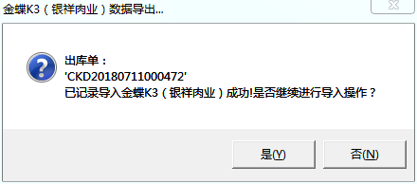

**二 副产品入库单导入K3**

【仓储】→【入库单管理】

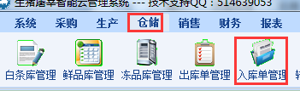

筛选日期时间（目前系统生产延时为-6，如1号18点后至2号18点领料数据，单据日期为2号。），提交人（副产品一工位，副产品二工位），筛选完成后点击导出按钮（选择内所有单据导出到金蝶K3）。

注：副产品导入金蝶K3后，需在K3中将“带筋精蹄M”这个品项删除，此品项生产在屠宰车间，核算在分割车间。

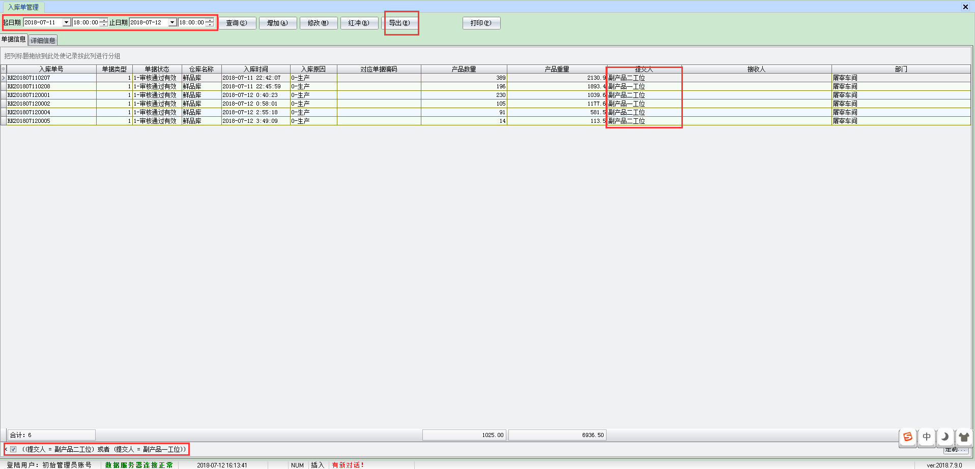

点击开始导入

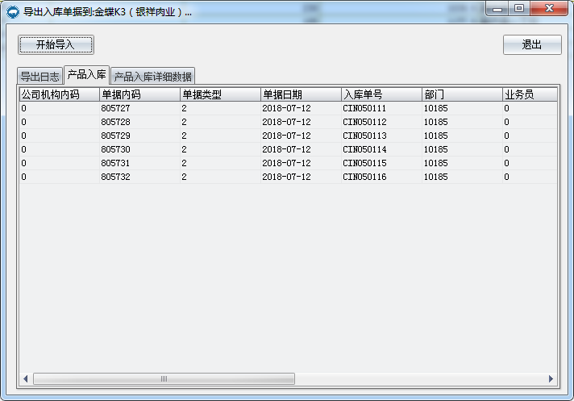

若出现如下提示，标识改单号单据已经进行导入操作，请确保K3相应处理正确后再进行再次导入。



**三 分割品入库单导入K3**

【仓储】→【入库单管理】



筛选日期时间（目前系统生产延时为-6，如1号18点后至2号18点领料数据，单据日期为2号。），提交人（扫码入库），仓库名称（鲜品库），筛选完成后点击导出按钮（选择内所有单据导出到金蝶K3）。

注：注：分割品导入金蝶K3后，需在K3中增加“带筋精蹄M”这个品项的重量，此品项生产在屠宰车间，核算在分割车间。

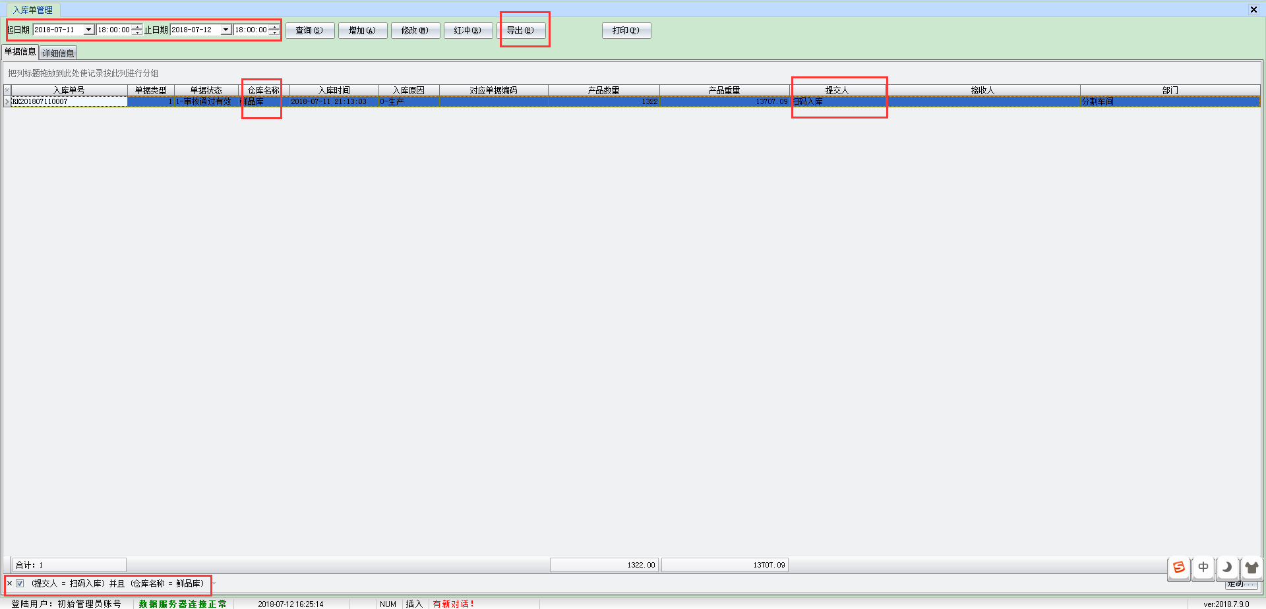

点击开始导入

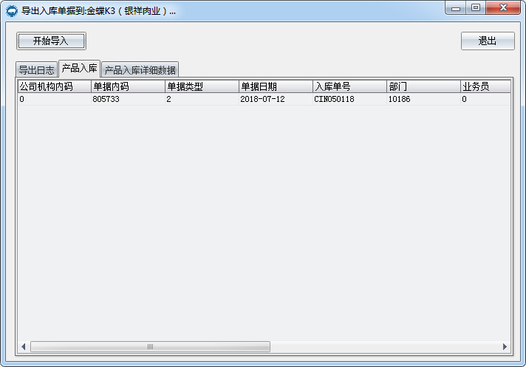

若出现如下提示，标识改单号单据已经进行导入操作，请确保K3相应处理正确后再进行再次导入。



**四 主线白条入库单导入K3**

【仓储】→【入库单管理】



筛选日期时间（目前系统生产延时为-6，如1号18点后至2号18点领料数据，单据日期为2号。），提交人（韩雅雪），仓库名称（白条库），筛选完成后点击导出按钮（选择内所有单据导出到金蝶K3）。

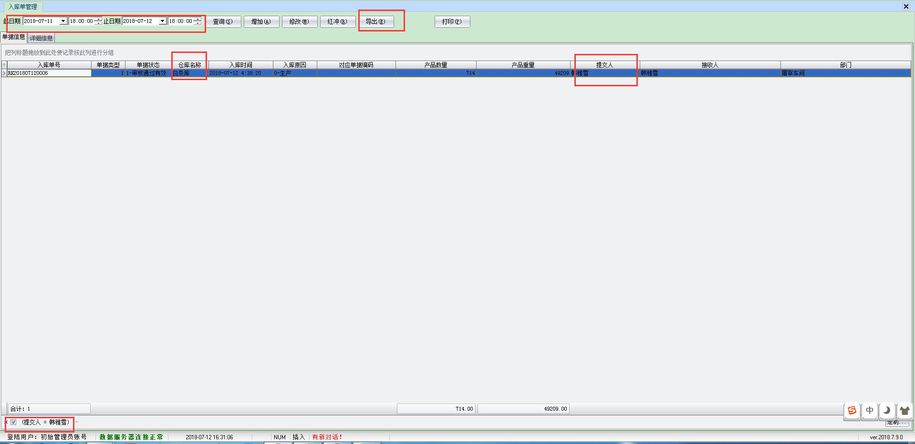

点击开始导入

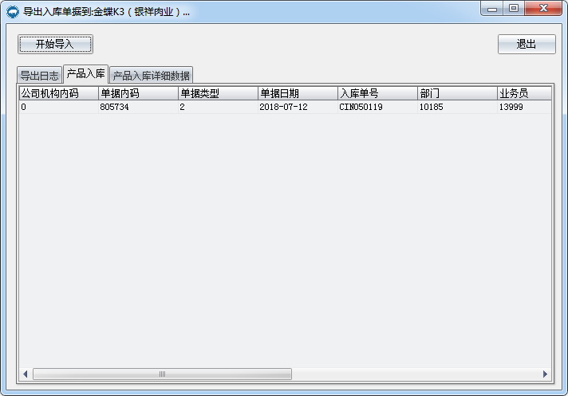

若出现如下提示，标识改单号单据已经进行导入操作，请确保K3相应处理正确后再进行再次导入。



五 副线白条入库单导入K3

1. 屠宰车间白条入库

】【仓储】—【发货单管理】—【详细信息

查询日期为当天入库日期

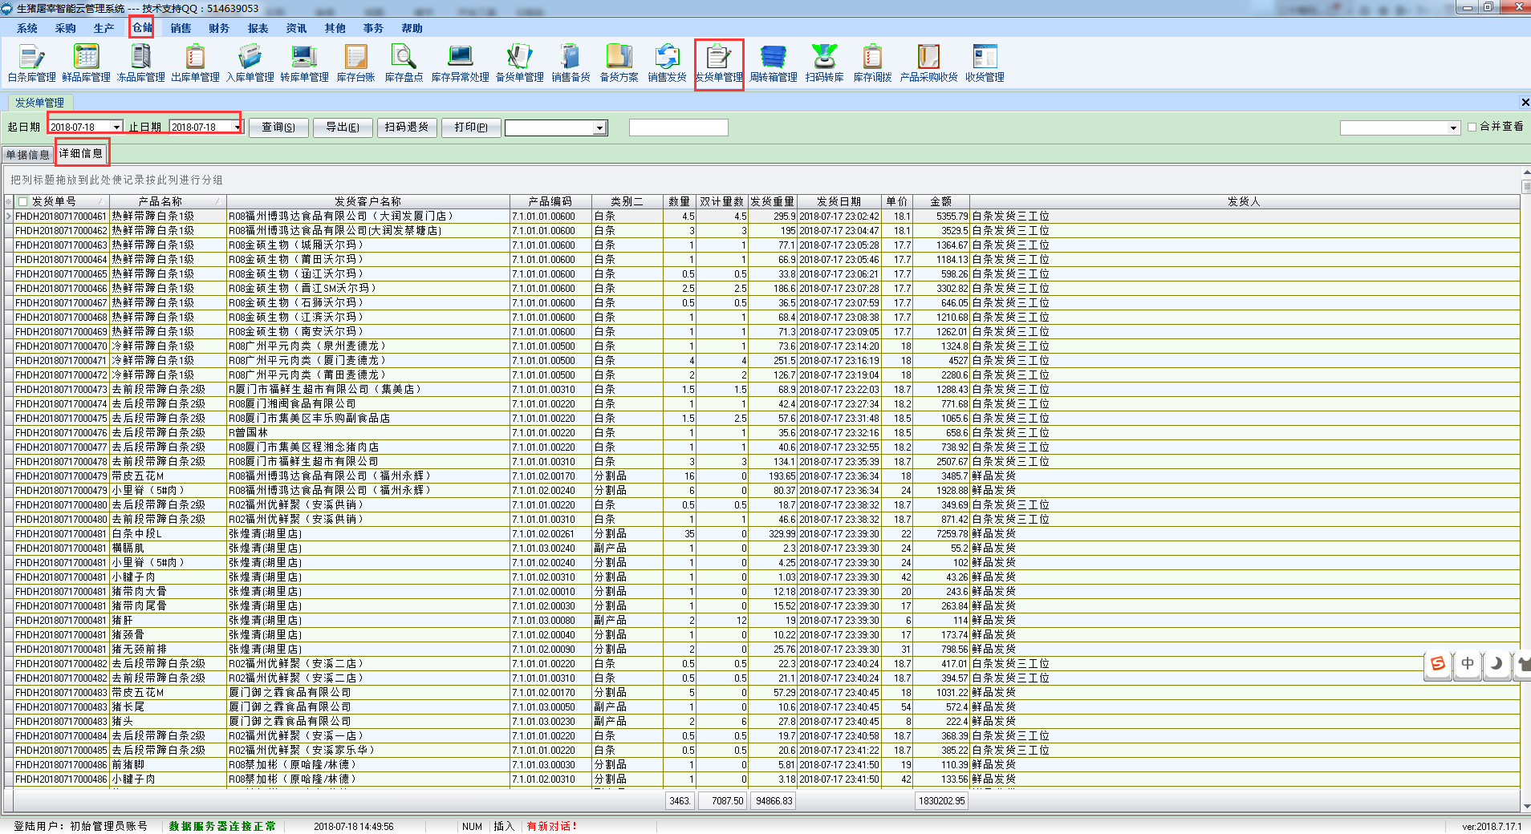

筛选类别二“白条”在产品名称处筛选品名（带猪头毛白条，带蹄带肚腩，带猪头毛白条（内脏）），勾选全选框。

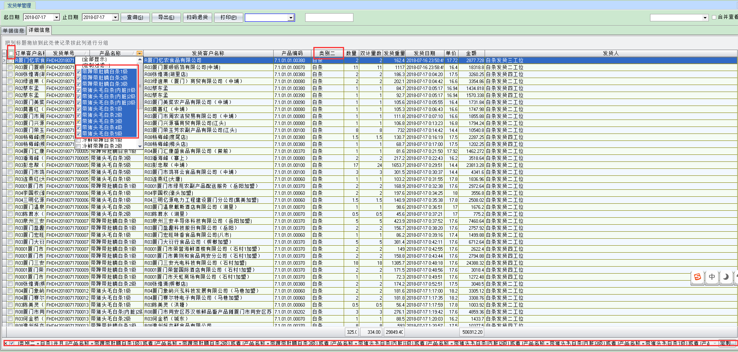

右键生成入库单，选择部门，屠宰车间，提交。

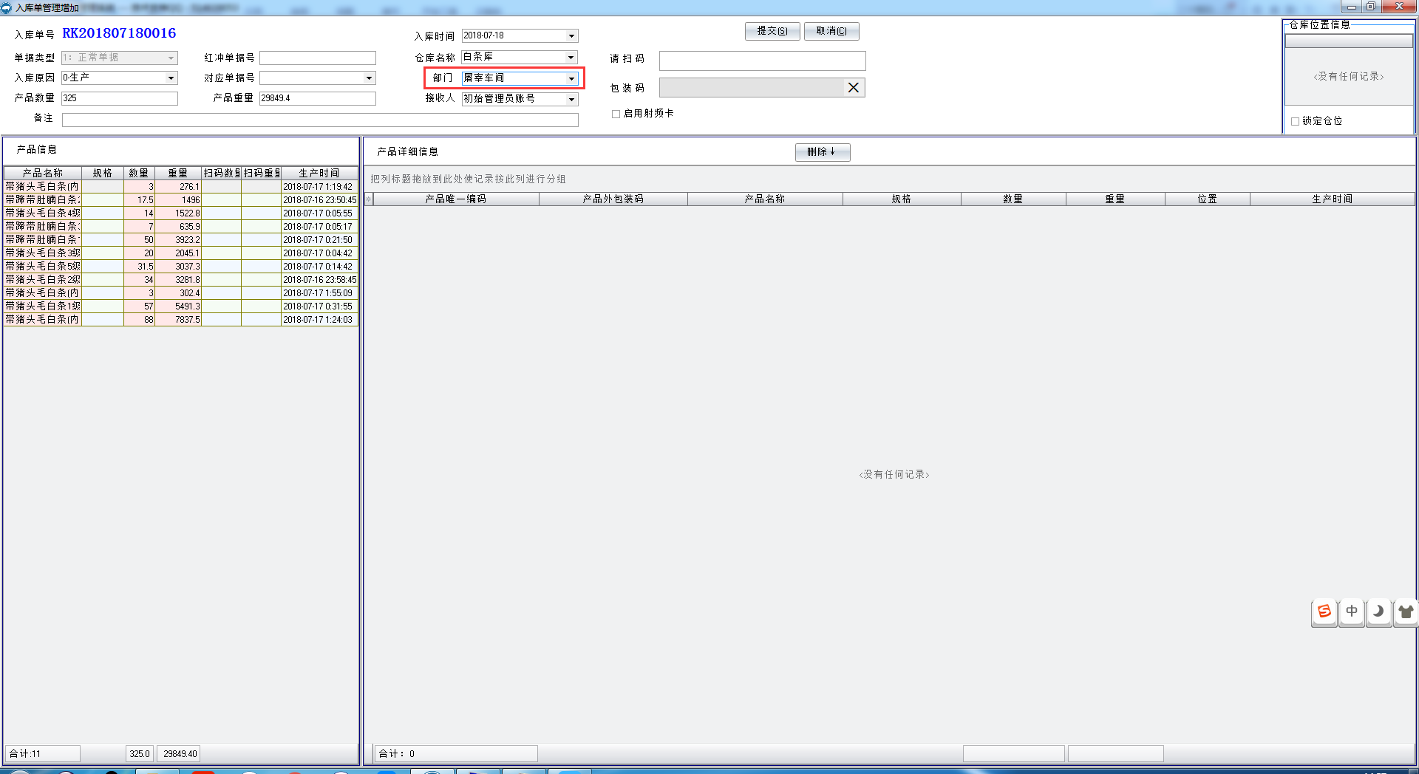

②排酸车间白条入库

【仓储】—【发货单管理】—【详细信息】

查询日期为当天入库日期



筛选类别二“白条”在产品名称处筛选品名（冷鲜，热鲜，去后段，去前段），勾选全选框。

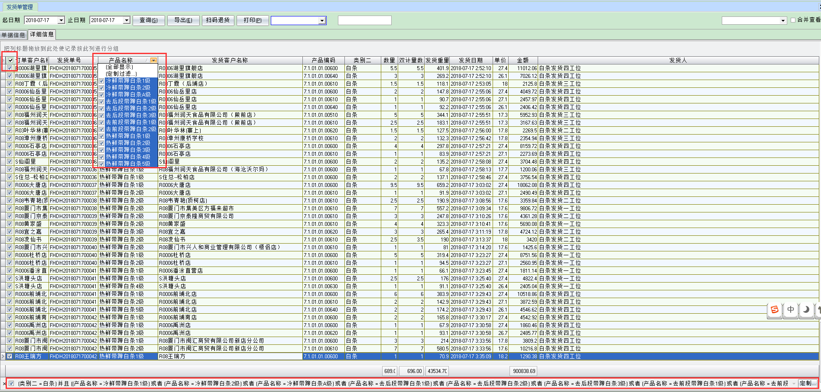

右键生成入库单，选择部门，排酸车间，提交。

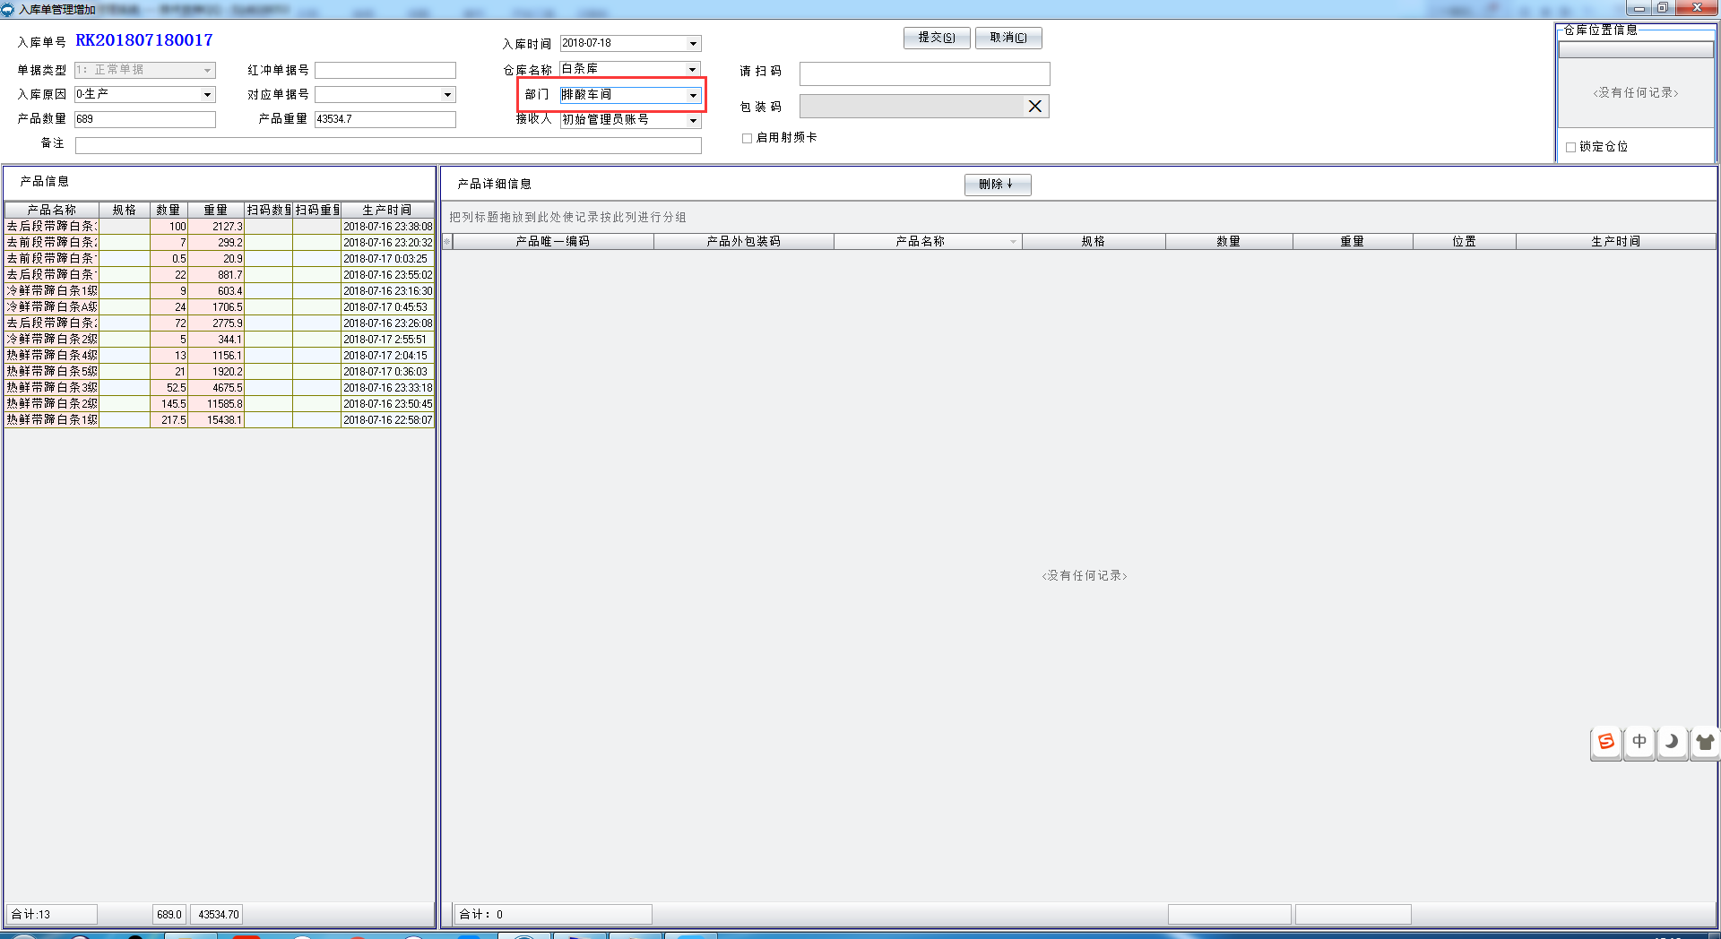

提交完成后在【仓储】—【入库单】中会生成入库单，选择生成的入库，点击“导出”，选择内所有单据导出到金蝶K3（银祥肉业）。

六 冻品入库单录入及导出到K3

【仓储】—【入库单管理】

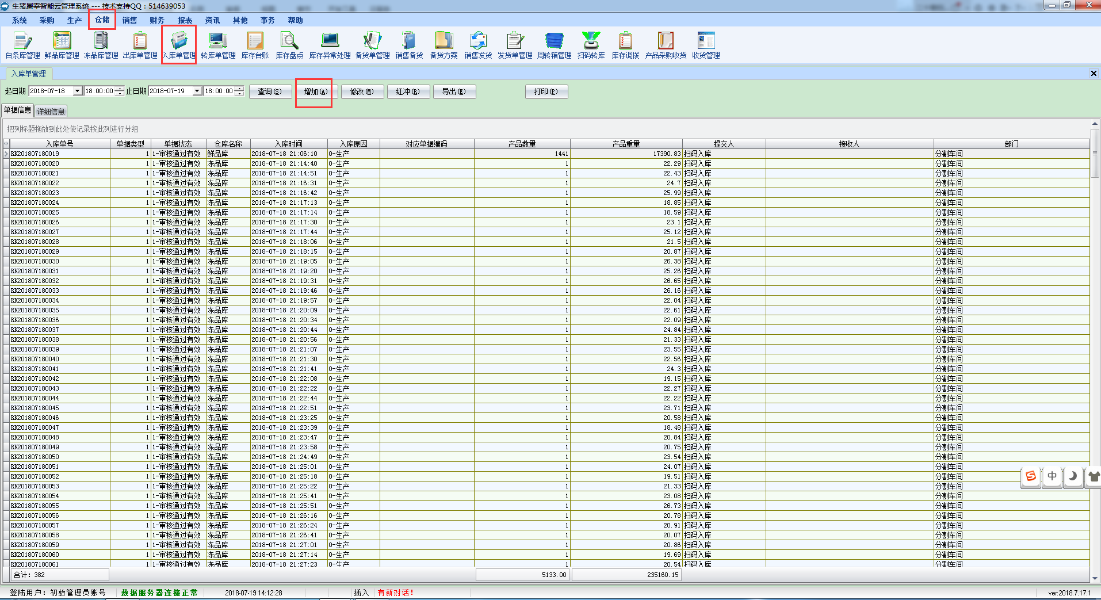

点击增加按钮，选择入库时间，仓库名称（自制冻品库），部门（分割车间），在“产品信息区域录入”产品名称，数量，重量，录入完成后提交。

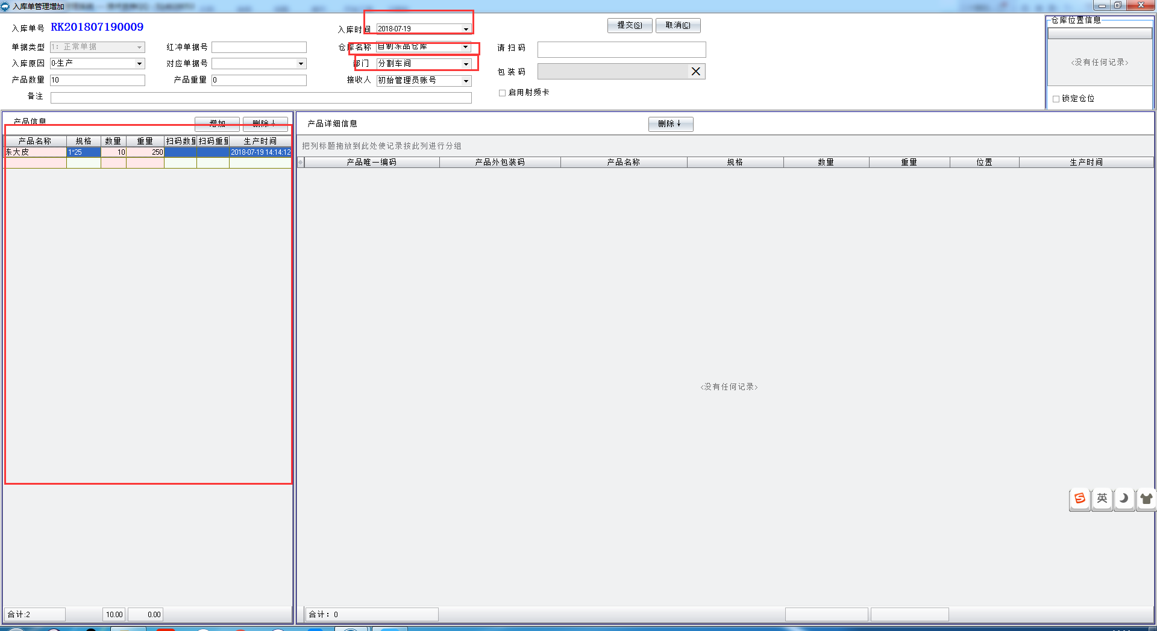

提交完成后再入库单，单据信息页签筛选仓库名称“自制冻品库”，导出。

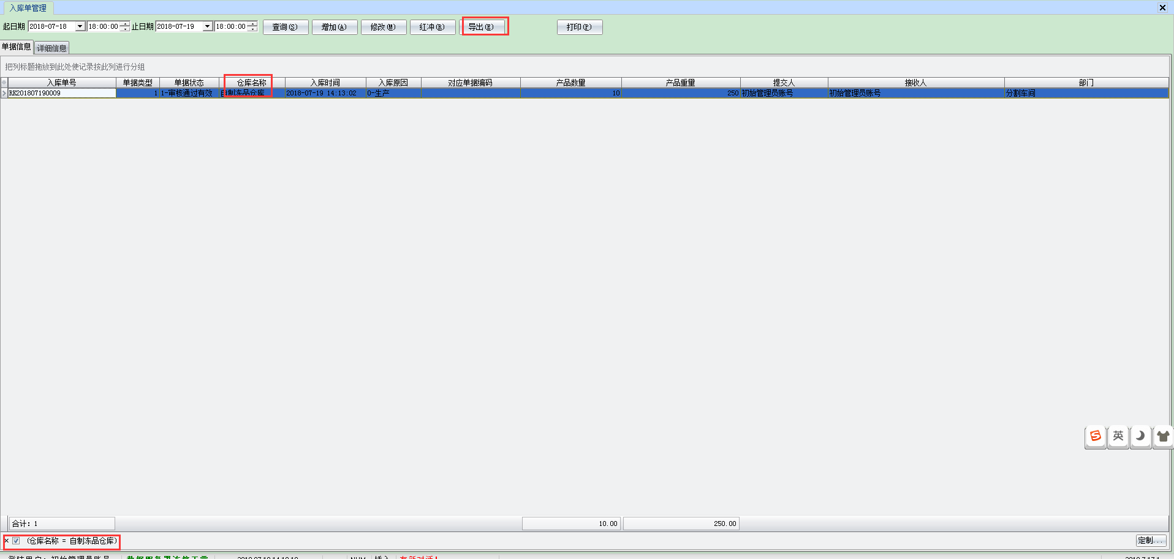

若出现如下提示，标识改单号单据已经进行导入操作，请确保K3相应处理正确后再进行再次导入。

